МИНИСТЕРСТВО НАУКИ И ВЫСШЕГО ОБРАЗОВАНИЯ РОССИЙСКОЙ ФЕДЕРАЦИИ

федеральное государственное автономное образовательное учреждение высшего образования

«САНКТ-ПЕТЕРБУРГСКИЙ ГОСУДАРСТВЕННЫЙ УНИВЕРСИТЕТ АЭРОКОСМИЧЕСКОГО ПРИБОРОСТРОЕНИЯ»

КАФЕДРА № 43

ОТЧЕТ   
ЗАЩИЩЕН С ОЦЕНКОЙ

ПРЕПОДАВАТЕЛЬ

|  |  |  |  |  |
| --- | --- | --- | --- | --- |
| Доцент |  |  |  | В. Ю. Скобцов |
| должность, уч. степень, звание |  | подпись, дата |  | инициалы, фамилия |

|  |
| --- |
| ОТЧЕТ О ЛАБОРАТОРНОЙ РАБОТЕ №3 |
| классификация табличных данных на основе нейросетевых моделей |
| по курсу: интеллектуальный анализ данных на основе методов машинного обучения |
|  |
|  |

РАБОТУ ВЫПОЛНИЛА

|  |  |  |  |  |  |
| --- | --- | --- | --- | --- | --- |
| СТУДЕНТ гр. № | 4134К |  |  |  | Д.В. Самарин,  Р. Р. Усов |
|  |  |  | подпись, дата |  | инициалы, фамилия |

Санкт-Петербург 2024

1. **Цель работы**

Необходимо выполнить классификационный анализ данных по указанному целевому признаку

**Вариант:** 4

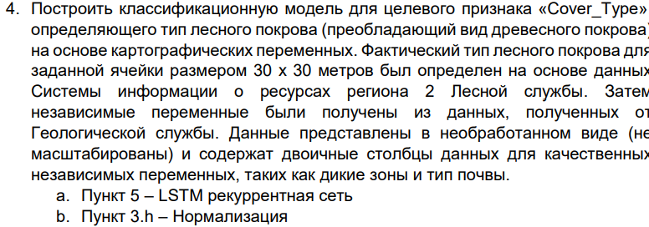

1. **Ход работы**

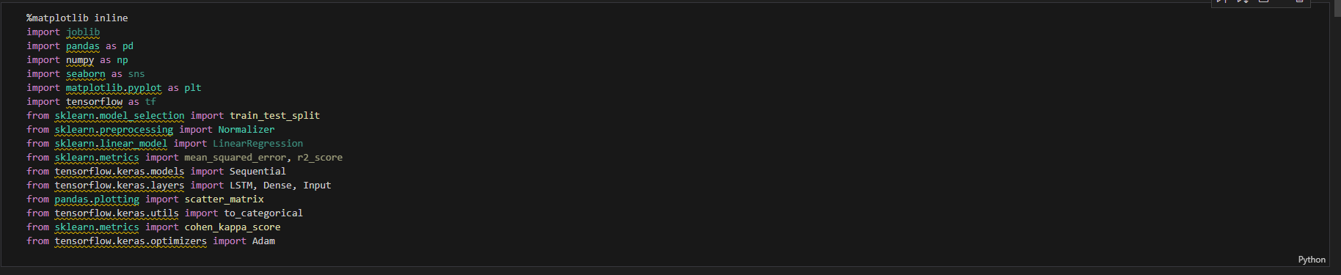

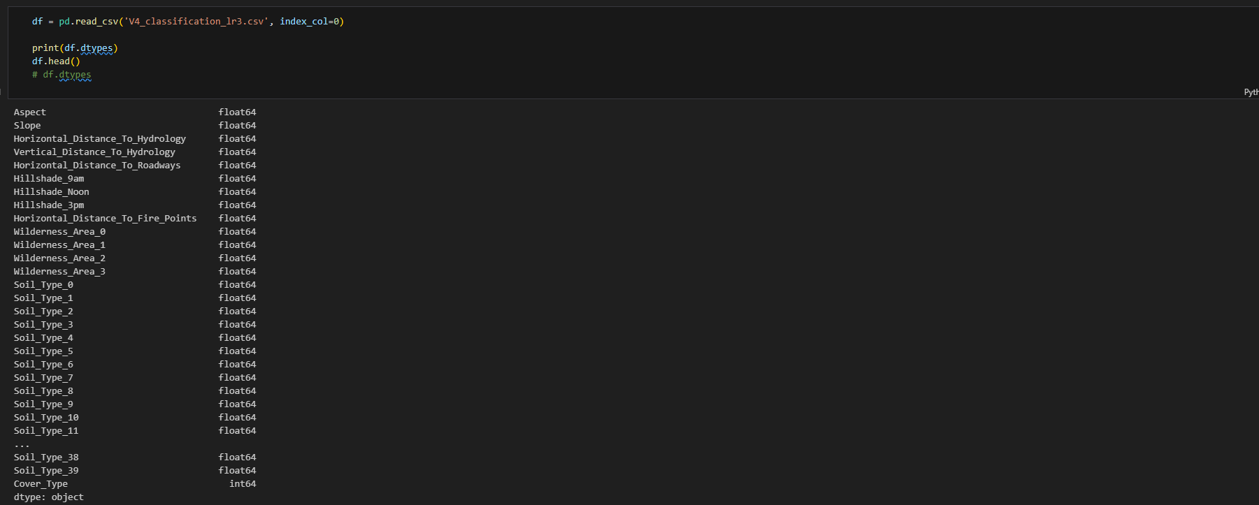

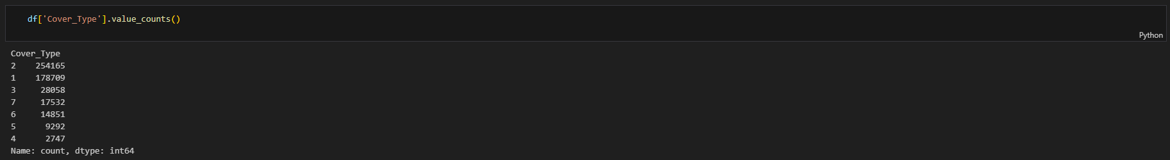

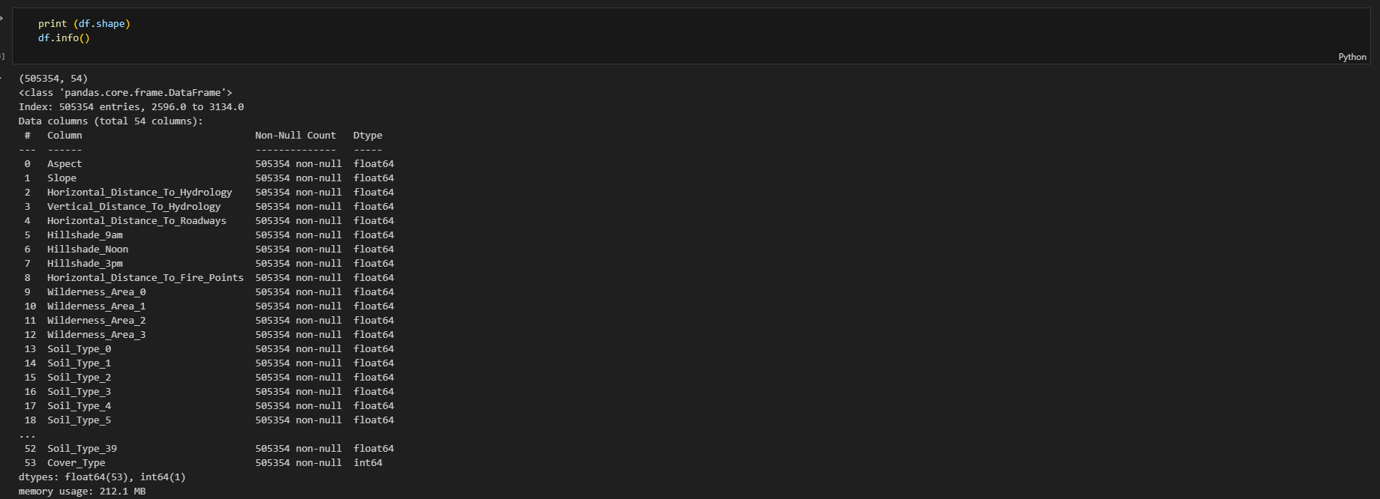

Выполним анализ корреляционной зависимости для целевого признака (Cover_Type)

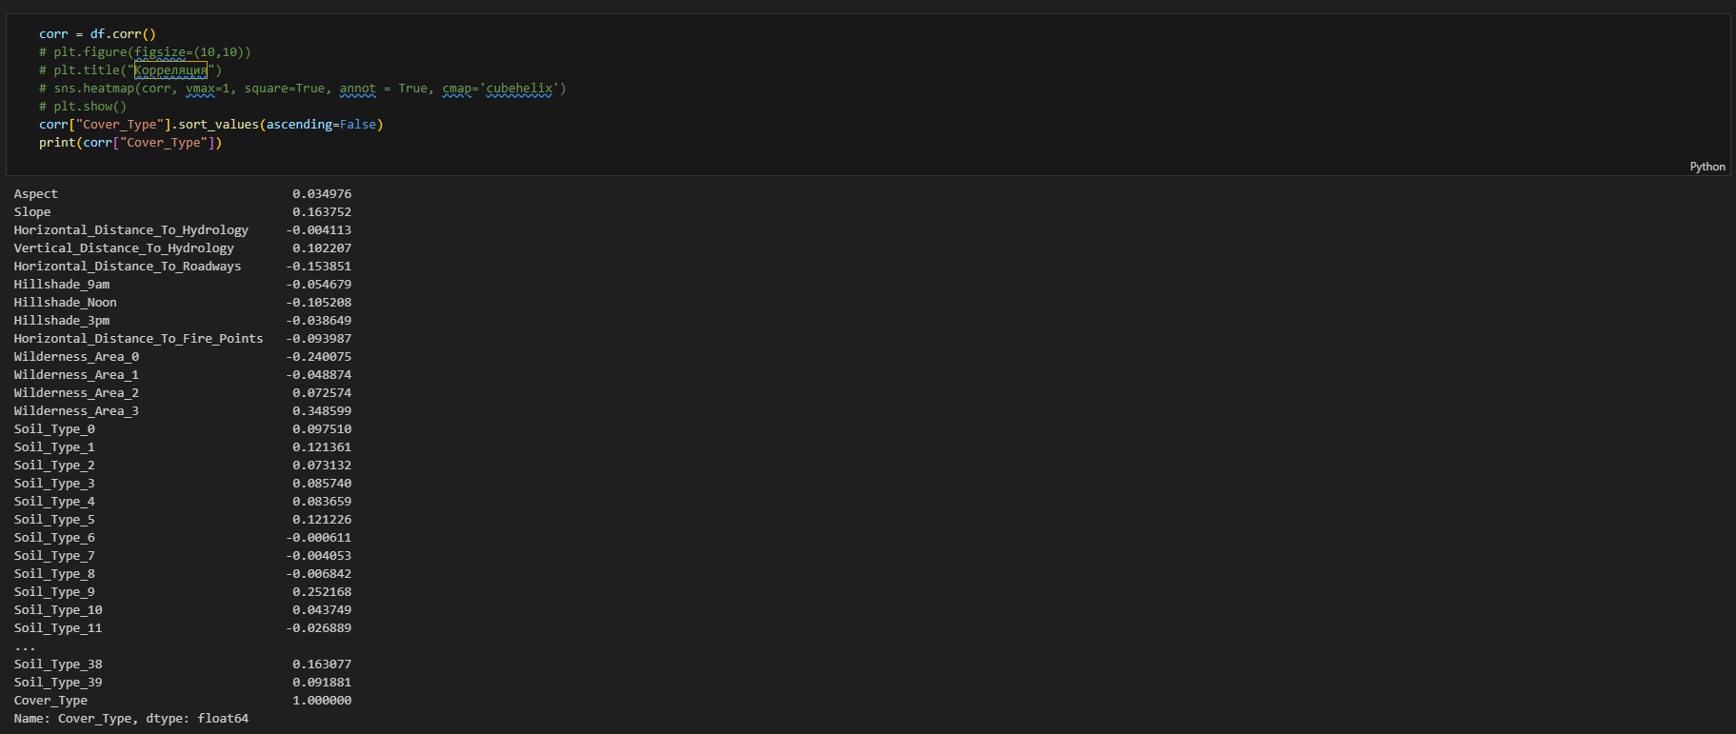

Построим гистограммы распределения и плотнотей и зависимостей признаков



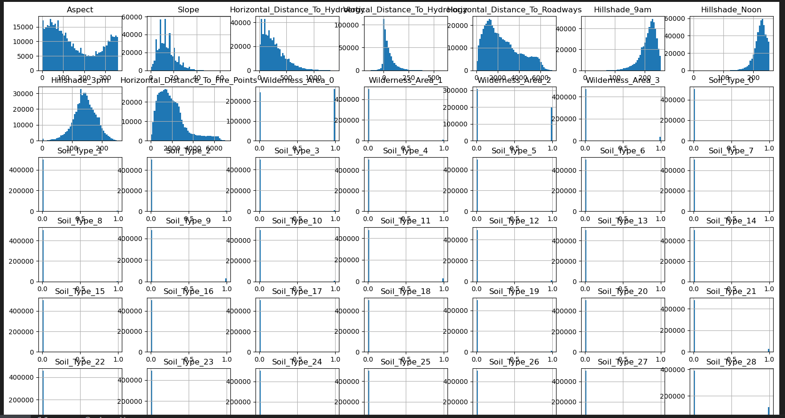

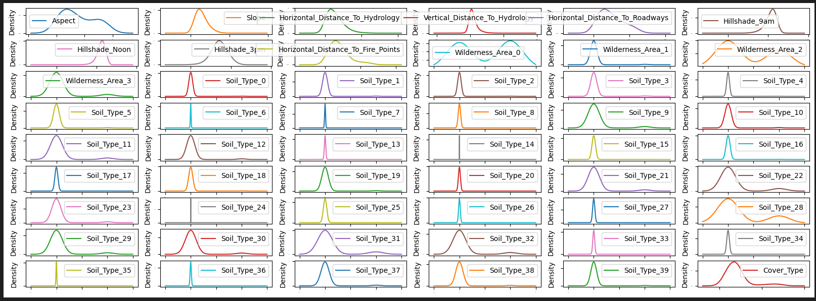



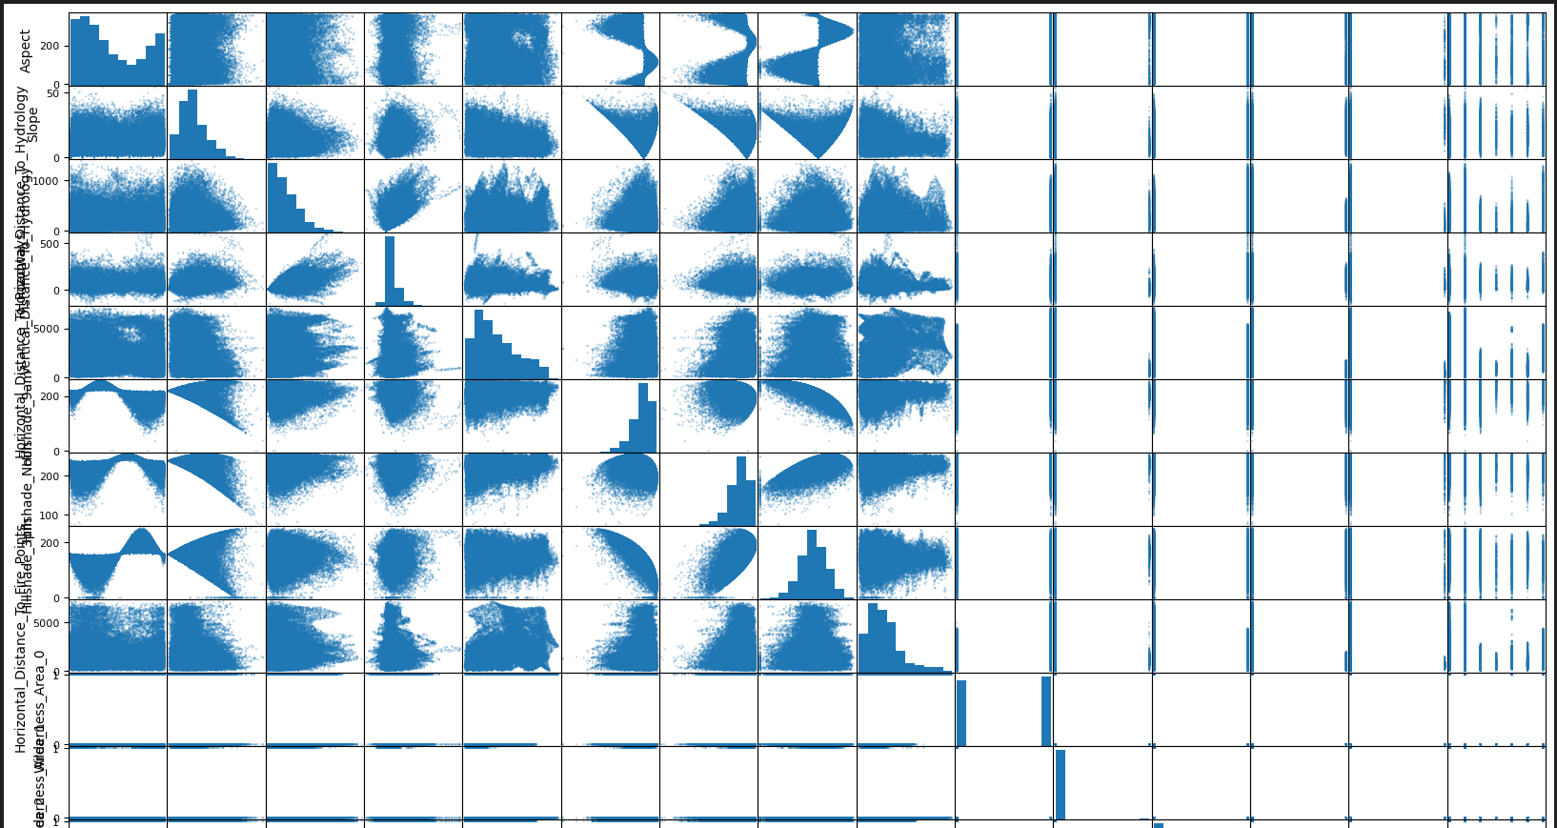

Как можно заметить, самые несущественные признаки - тип почвы в некоторых столбцах. Поскольку этот признак является важным, и представляет собой категориальный признак, мы не можем от него избавиться.

Разделим данные на входные и выходные значения

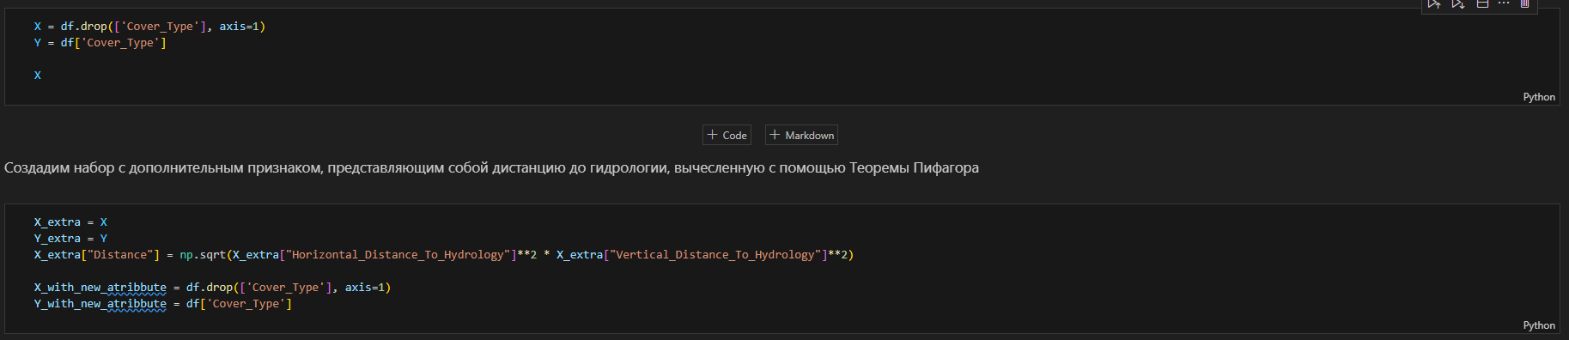

Используем нормализаю для обоих наборов данных.

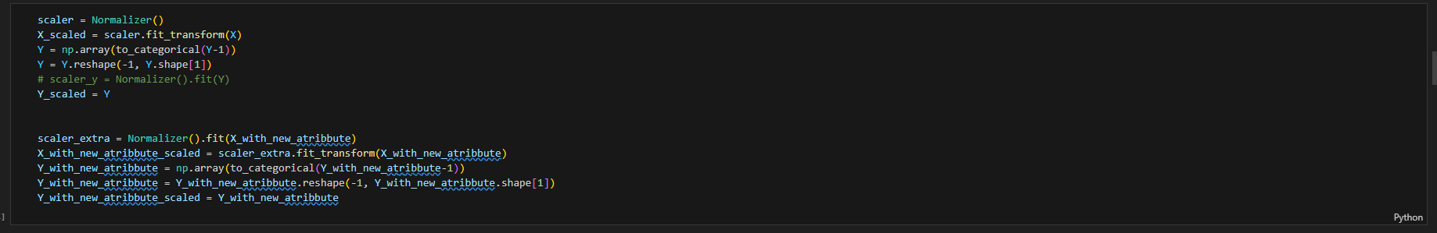

Разобъём выборку на обучающую, тестовую и валидационную в отношении 60/20/20 %



Создадим модель с LSTM блоками и полносвязную модель для последующего обучения

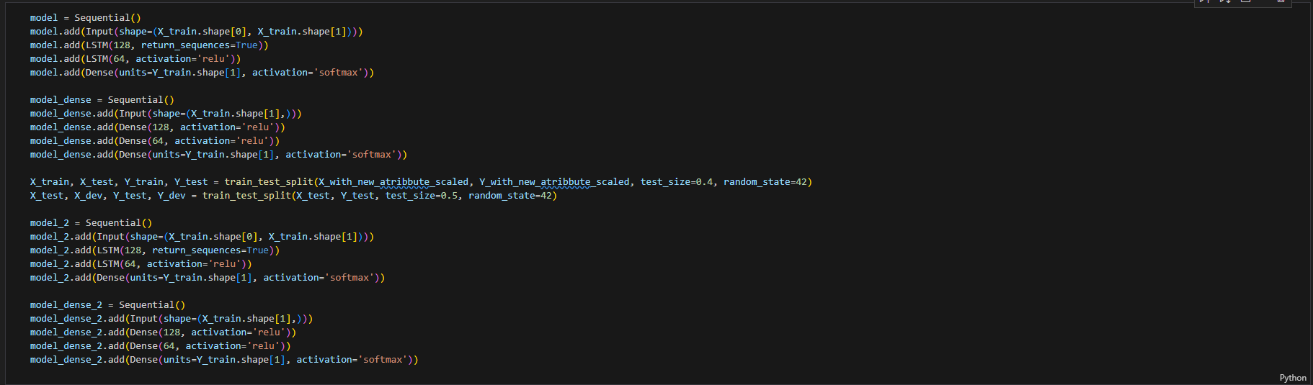

Обучим модели

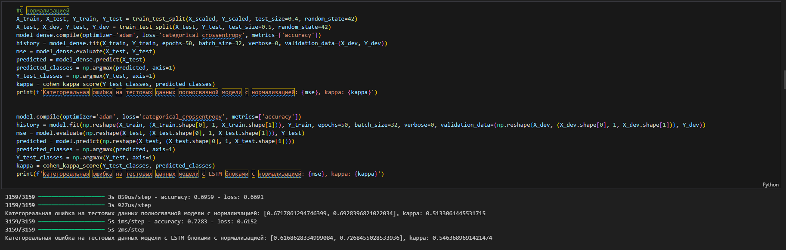

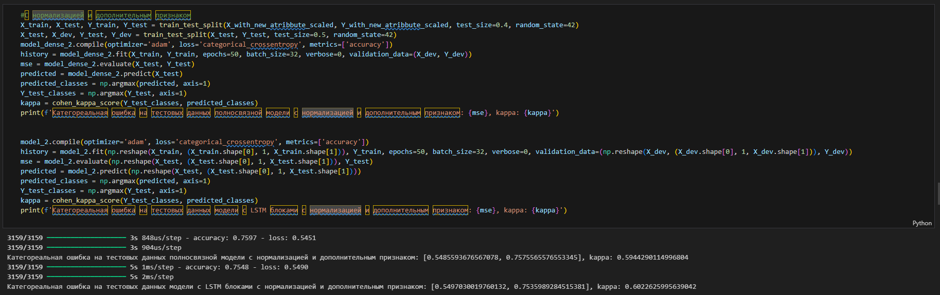

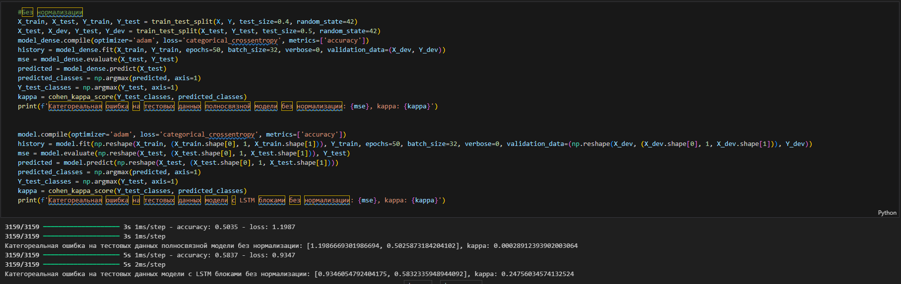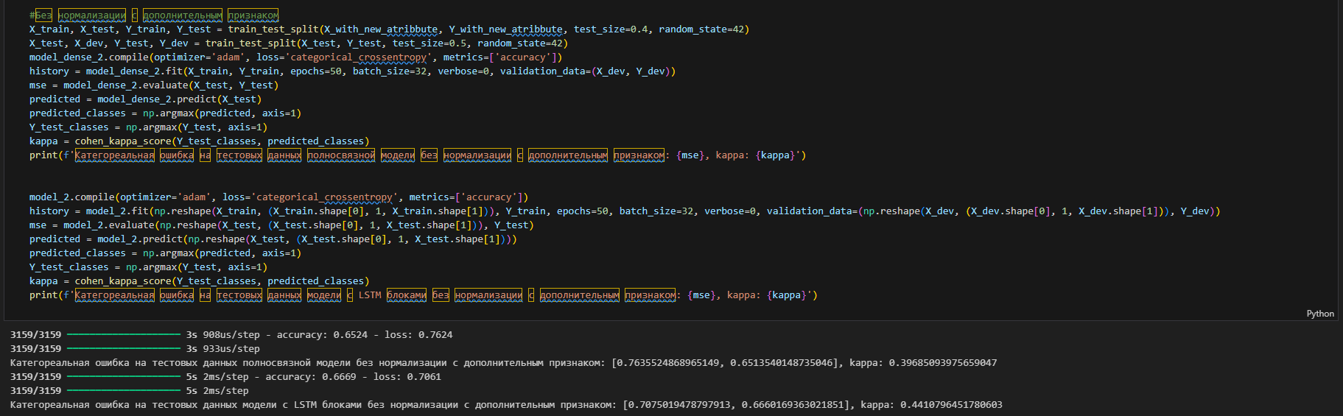

Лучший результат показала модель с LSTM блоками, нормализацией и дополнительными признаками. Выполним Grid поиск гиперпараметров для неё

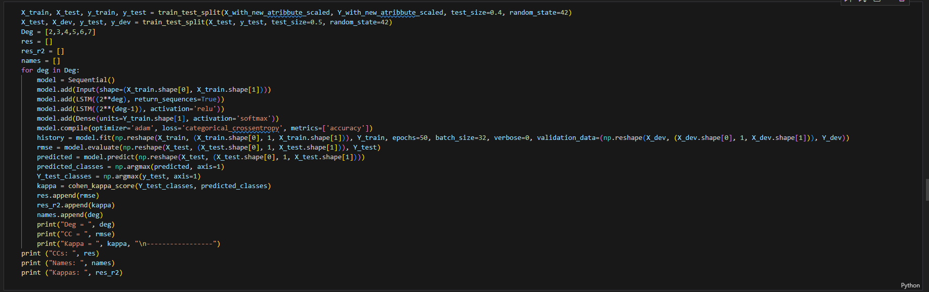



Лучший результат при количестве нейронов: 128 и 64 в первом и втором слоях соответсвенно

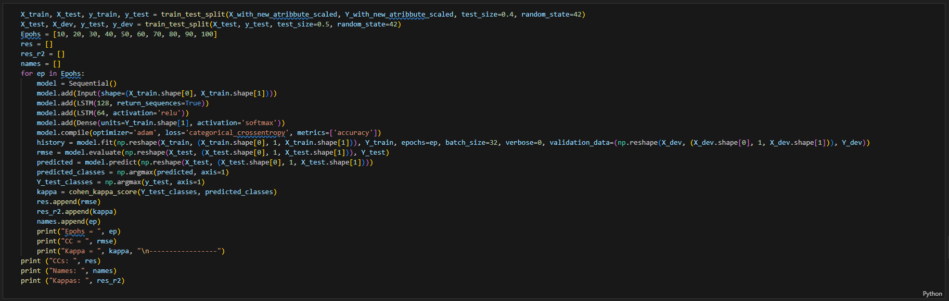



Лучший результат при количестве эпох, равном 100

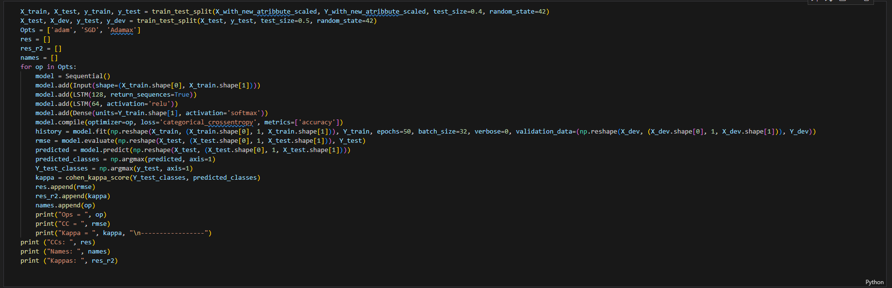



Лучший результат у оптимизатора adam

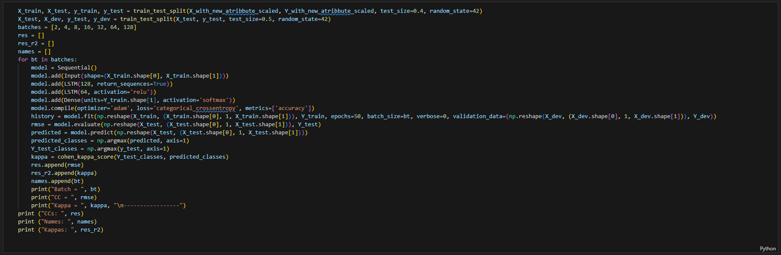



Лучший результат с размером батча 4

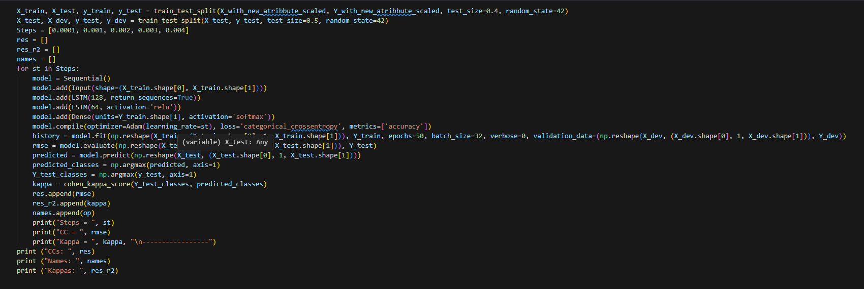



Лучший результат со скоростью обучения, равной 0.004

Итоговая модель, на основе LSTM блоков с нормализованным датасетом с дополнительным признаком и следующими гиперпараметрами:

- 128, 64 нейронов в первом и втором слоях соответсвенно

- Оптимизатор Adam

- Размер батча 4

- Количество эпох 100

- Скорость обучения 0.004

Выполним прогнозирования для модели с лучшими параметрами:

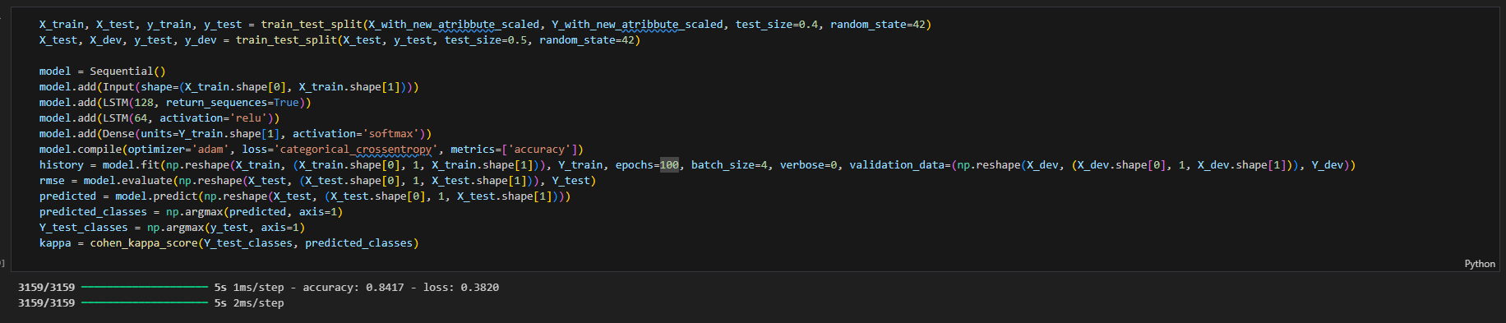



Лучшая точность данной модели:

- Kappa: 0.7377

- CC: 0.3864

- Accuracy: 0.8392

1. **Выводы**

В ходе данной лабораторной работы был произведён поиск лучшей модели для датасета с целевым признаком тип покрытия. Задача состояла в классификации данного признака. Лучший результат показала LSTM модель с нормализованным датасетом с дополнительным признаком и следующими гиперпараметрами:

- 128, 64 нейронов в первом и втором слоях соответсвенно

- Оптимизатор Adam

- Размер батча 4

- Количество эпох 100

- Скорость обучения 0.004

Её точность получилась:

- Kappa: 0.7377

- CC: 0.3864

- Accuracy: 0.8392